Российская Федерация
Ростовская область
Егорлыкский район
Собрание депутатов Объединенного сельского поселения

РЕШЕНИЕ № 39

«17» января 2025 года х. Объединенный

Об официальных символах
муниципального образования
«Объединенное сельское поселение»

В соответствии со ст. 9 Федерального закона от 06.10.2003 № 131-ФЗ «Об общих принципах организации местного самоуправления в Российской Федерации», ст. 6, пунктом 7 Устава муниципального образования «Объединенное сельское поселение», Собрание депутатов Объединенного сельского поселения

РЕШИЛО:

1. Утвердить Положение о гербе муниципального образования «Объединенное сельское поселение» (приложение 1).
2. Утвердить рисунок герба муниципального образования «Объединенное сельское поселение» (в многоцветном, одноцветном и одноцветном, с использованием условной штриховки для обозначения цветов, вариантах) (приложения 2, 3, 4).
3. Утвердить Положение о флаге муниципального образования «Объединенное сельское поселение» (приложение 1).
4. Утвердить рисунок флага муниципального образования «Объединенное сельское поселение» (приложения 2).
5. Направить необходимый пакет документов по гербу и флагу муниципального образования «Объединенное сельское поселение» в Геральдический совет при Президенте Российской Федерации на геральдическую экспертизу с последующим внесением герба и флага в Государственный геральдический регистр Российской Федерации.
6. Контроль за исполнением настоящего решения возложить на постоянную комиссию по вопросам местного самоуправления, социальной и молодежной политике, культуре, спорту и охране общественного порядка.

Председатель Собрания депутатов
глава Объединенного сельского поселения Л.В. Попова

ПРИЛОЖЕНИЕ 1
к решению Собрания депутатов
Объединенного сельского поселения
Егорлыкского района Ростовской области
№ 39 от 17 января 2025 г.

ПОЛОЖЕНИЕ

О ГЕРБЕ МУНИЦИПАЛЬНОГО ОБРАЗОВАНИЯ
«ОБЪЕДИНЕННОЕ СЕЛЬСКОЕ ПОСЕЛЕНИЕ»

Настоящим положением устанавливается герб муниципального образования «Объединенное сельское поселение», его описание и порядок официального использования.

1. Общие положения

1.1. Герб муниципального образования «Объединенное сельское поселение» (далее – герб Объединенного сельского поселения) составлен по правилам и соответствующим традициям геральдики, и отражает исторические, культурные, социально-экономические, национальные и иные местные традиции.
1.2. Положение о гербе и рисунки герба Объединенного сельского поселения в многоцветном, одноцветном и одноцветном, с использованием условной штриховки для обозначения цветов вариантах, хранятся в администрации Объединенного сельского поселения и доступны для ознакомления всем заинтересованным лицам.

2. Статус герба Объединенного сельского поселения.

2.1. Герб Объединенного сельского поселения является официальным символом Объединенного сельского поселения.
2.2. Герб Объединенного сельского поселения подлежит внесению в Государственный геральдический регистр Российской Федерации.

3. Геральдическое описание и обоснование символики герба
Объединенного сельского поселения

3.1. Геральдическое описание герба Объединенного сельского поселения гласит:
«В лазоревом щите два ромба (червленый и зеленый) окантованные серебром, обремененные серебряным рушником с золотыми концами и над ними двумя полосками – лазоревыми и червлеными с рисунками «засеянное поле». На рушнике – золотой хлеб с серебряной солонкой. Герб может воспроизводиться как с короной, приличествующей муниципальному образованию сельское поселение, так и без неё».

3.2. Обоснование символики:

- два пересеченных ромба – символически показывает на название сельского поселения, образованного в 1954 году из двух сельских Советов: Дудукаловского и Объединенного;
- хлебосольный рушник – символически указывает на доброту и открытость жителей поселения. На рушнике всегда выносили хлеб-соль, встречая дорогих гостей
- хлеб и цветок подсолнуха – символично указывают на развитое сельское хозяйство.
И узор на рушнике - разделенный на четыре части ромб с точками в каждой части - обозначает «засеянное поле»;
- красный ромб – символизирует русское население поселения;
- зеленый ромб – символизирует жителей турок-месхетинцев. Всего, из проживающих 1988 человек на территории Объединенного сельского поселения на 01.01.2014 года, более семьсот человек - турки-месхетинцы, исповедующих, как правило, ислам;
- золото (жёлтый цвет) - символизирует достаток, процветание, стабильность, почёт и уважение, интеллект, а также говорит о верности традициям, трудовой славе и заслугах местных жителей;
- серебро (белый цвет) - в геральдике символ чистоты, совершенства, мира, взаимопонимания и сотрудничества;
- червлёный (красный цвет) – символ труда, красоты, мужества, силы; в гербе он также подчёркивает сохранившиеся самобытные традиции и память о людях, отдавших жизни, защищая свою Родину;
- лазуревый (от голубого до синего) - в геральдике символизирует преданность, чистоту, верность, справедливость, красоту, стремление к победе, славу и величие;

3.3. Авторский коллектив:
- идея герба - Олег Тесля (г. Таганрог), Ольга Жилина и Юрий Липчанский
(х. Объединенный);
- компьютерный дизайн и обоснование символики Олег Тесля (г. Таганрог).

4. Порядок воспроизведения герба Объединенного сельского поселения

4.1. Воспроизведение герба Объединенного сельского поселения, независимо от его размеров и техники исполнения, должно точно соответствовать геральдическому описанию, приведенному в п.3.1. статьи 3 настоящего Положения. Воспроизведение герба Объединенного сельского поселения допускается в многоцветном, одноцветном, и одноцветном, с использованием условной штриховки для обозначения цветов, вариантах.
Ответственность за искажение рисунка герба, или изменение композиции или цветов, выходящее за пределы геральдически допустимого, несет исполнитель допущенных искажений.

5. Порядок официального использования герба
Объединенного сельского поселения

5 1. Герб Объединенного сельского поселения помещается:
- на фасадах зданий органов местного самоуправления; предприятий, учреждений и организаций, находящихся в муниципальной собственности;
- в залах заседаний органов местного самоуправления, рабочих кабинетах выборных должностных лиц местного самоуправления; предприятий, учреждений и организаций, находящихся в муниципальной собственности;
- на указателях при въезде на территорию Объединенного сельского поселения;
5.2. Герб Объединенного сельского поселения помещается на бланках:
- главы Объединенного сельского поселения, иных выборных должностных лиц местного самоуправления;
- представительного и иных органов местного самоуправления;
- руководителей предприятий, учреждений и организаций, находящихся в муниципальной собственности;
- нормативных правовых актов органов местного самоуправления и должностных лиц местного самоуправления;
- на официальных изданиях органов местного самоуправления, предприятий, учреждений и организаций, находящихся в муниципальной собственности.
5.3. Герб Объединенного сельского поселения воспроизводится на удостоверениях лиц, осуществляющих службу на должностях в органах местного самоуправления, муниципальных служащих, депутатов представительного органа местного самоуправления; членов иных органов местного самоуправления; служащих (работников) предприятий, учреждений и организаций, находящихся в муниципальной собственности;
Герб Объединенного сельского поселения помещается на печатях органов местного самоуправления; предприятий, учреждений и организаций, находящихся в муниципальной собственности.
5.4. Герб Объединенного сельского поселения может помещаться:
- на отличительных знаках, наградах Главы и представительного органа местного самоуправления;
- на транспортных средствах, находящихся в муниципальной собственности.
Допускается размещение герба на:
- изданиях печатных средств массовой информации, краеведческих изданиях Объединенного сельского поселения;
- грамотах, приглашениях, визитных карточках должностных лиц органов местного самоуправления; а также использование его в качестве геральдической основы для изготовления знаков, эмблем, иной символики, оформления зрелищных мероприятий.
5.5. При одновременном размещении гербов Объединенного сельского поселения, Егорлыкского района, Ростовской области и Российской Федерации, герб РФ располагается левее центра, справа от него - герб Ростовской области (если стоять к флагам лицом), слева герба РФ располагается герб Егорлыкского района, а герб Объединенного сельского поселения - справа от герба РО.
5.6. Размер герба Объединенного сельского поселения не может превышать размеры Государственного герба Российской Федерации, герба Ростовской области и иных субъектов Российской Федерации, а высота размещения герба Объединенного сельского поселения не может превышать высоту размещения Государственного герба Российской Федерации, герба Ростовской области и Егорлыкского района.
5.8. Порядок изготовления, использования, хранения и уничтожения бланков, печатей и иных носителей изображения герба Объединенного сельского поселения устанавливается органами местного самоуправления Объединенного сельского поселения.

6. Порядок использования герба Объединенного сельского поселения
предприятиями, учреждениями и организациями, не находящимися
в муниципальной собственности, а также физическими лицами

6.1. Порядок использования герба Объединенного сельского поселения предприятиями, учреждениями и организациями, не находящимися в муниципальной собственности, а также физическими лицами, строятся на договорной основе.
6.2. Иные случаи использования герба Объединенного сельского поселения устанавливаются нормативными правовыми актами органов местного самоуправления и должностных лиц местного самоуправления.

7. Ответственность за нарушение настоящего Положения

7.1. Использование герба Объединенного сельского поселения с нарушением настоящего Положения, а также надругательство над гербом Объединенного сельского поселения влечет за собой ответственность в соответствии с законодательством Российской Федерации.

8. Заключительные положения

8.1. Внесение в состав (рисунок) герба Объединенного сельского поселения каких-либо внешних украшений, а также элементов официальных символов Ростовской области допустимо лишь в соответствии с законодательством Российской Федерации, нормативными правовыми актами Ростовской области. Эти изменения должны сопровождаться пересмотром статьи 3 настоящего Положения для отражения внесенных элементов в описании.
8.2. Право использования герба Объединенного сельского поселения принадлежит органам местного самоуправления Объединенного сельского поселения.
8.3. Герб Объединенного сельского поселения с момента утверждения его представительным органом местного самоуправления согласно Закону Российской Федерации от 9 июля 1993 г. № 5351-1 «Об авторском праве и смежных правах» авторским правом не охраняется.
8.4. Контроль исполнения требований настоящего Положения возлагается на администрацию Объединенного сельского поселения.
8.5. Настоящее Положение вступает в силу со дня его официального опубликования.

Приложение № 2
к решению Собрания депутатов
Объединенного сельского поселения
Егорлыкского района Ростовской области
№ 39 от 17 января 2025 г.

ЦВЕТНОЕ ИЗОБРАЖЕНИЕ РИСУНКА ГЕРБА
МУНИЦИПАЛЬНОГО ОБРАЗОВАНИЯ
«ОБЪЕДИНЕННОЕ СЕЛЬСКОЕ ПОСЕЛЕНИЕ»

С короной

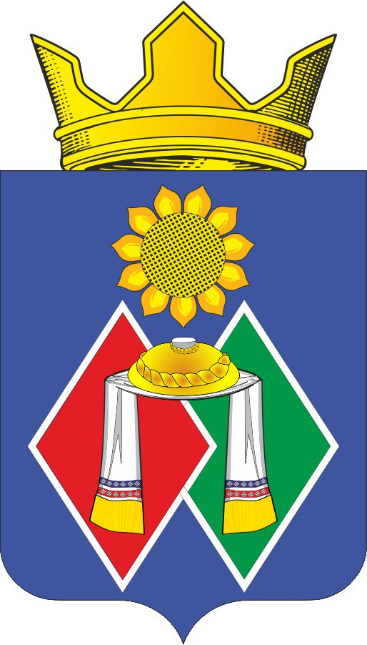

Без короны

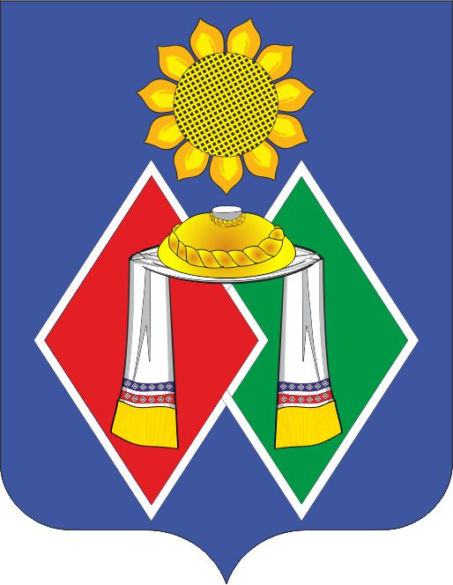

Приложение №3
к решению Собрания депутатов
Объединенного сельского поселения
Егорлыкского района Ростовской области
№ 39 от 17 января 2025 г.

ОДНОЦВЕТНОЕ ИЗОБРАЖЕНИЕ РИСУНКА ГЕРБА
МУНИЦИПАЛЬНОГО ОБРАЗОВАНИЯ
«ОБЪЕДИНЕННОЕ СЕЛЬСКОЕ ПОСЕЛЕНИЕ»

С короной
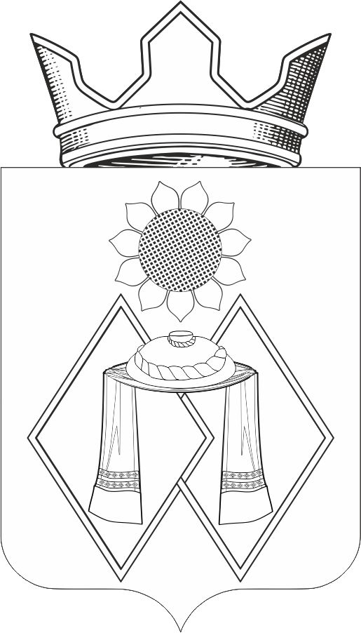

Без короны

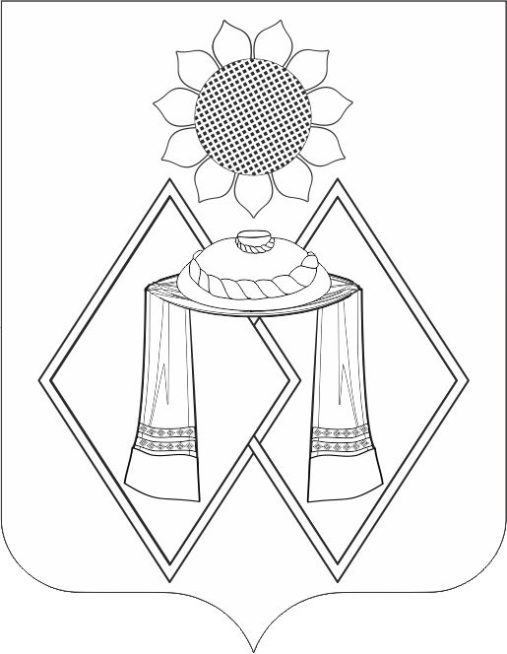

Приложение № 4
к решению Собрания депутатов
Объединенного сельского поселения
Егорлыкского района Ростовской области
№ 39 от 17 января 2025 г.

ОДНОЦВЕТНОЕ ИЗОБРАЖЕНИЕ РИСУНКА ГЕРБА
МУНИЦИПАЛЬНОГО ОБРАЗОВАНИЯ
«ОБЪЕДИНЕННОЕ СЕЛЬСКОЕ ПОСЕЛЕНИЕ»
(с использованием условной штриховки для обозначения цветов)

С короной
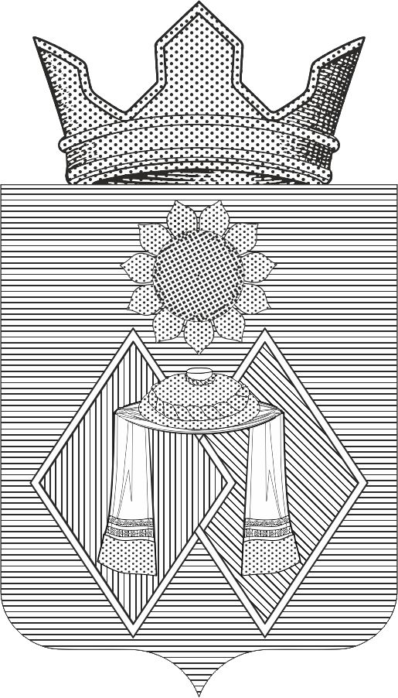

Без короны

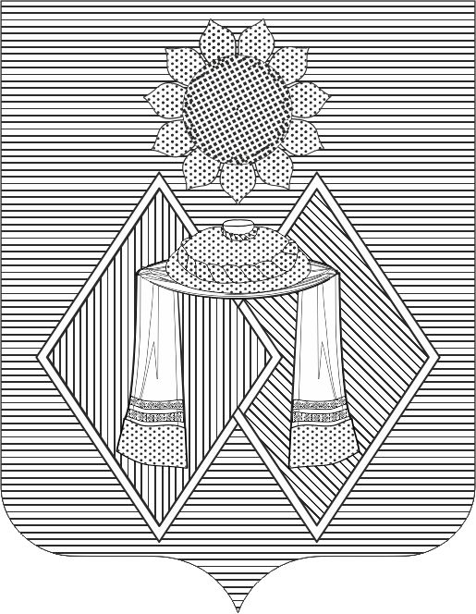

ПРИЛОЖЕНИЕ 1
к решению Собрания депутатов
Объединенного сельского поселения
Егорлыкского района Ростовской области
№ 39 от 17 января 2025 г.

ПОЛОЖЕНИЕ

О ФЛАГЕ МУНИЦИПАЛЬНОГО ОБРАЗОВАНИЯ
«ОБЪЕДИНЕННОЕ СЕЛЬСКОЕ ПОСЕЛЕНИЕ»

Настоящим положением устанавливается флаг муниципального образования «Объединенное сельское поселение», его описание и порядок официального использования.
1. Общие положения

1.1. Флаг муниципального образования «Объединенное сельское поселение» (далее – флаг Объединенного сельского поселения) составлен на основании герба Объединенного сельского поселения по правилам и соответствующим традициям виксиллологии и отражает исторические, культурные, социально-экономические, национальные и иные местные традиции.
1.2. Положение о флаге и оригинал изображения флага Объединенного сельского поселения хранятся в Администрации Объединенного сельского поселения и доступны для ознакомления всем заинтересованным лицам.

2. Статус флага Объединенного сельского поселения

2.1. Флаг Объединенного сельского поселения является официальным символом Объединенного сельского поселения.
2.2. Флаг Объединенного сельского поселения подлежит внесению в Государственный геральдический регистр Российской Федерации.

3. Описание и обоснование символики флага Объединенного сельского поселения

3.1. Описание флага Объединенного сельского поселения:

Прямоугольное полотнище с отношением ширины к длине 2:3, воспроизводящее композицию герба Объединенного сельского поселения в красном, синем, зеленом, черном, желтом, и белом цветах.

3.2. Обоснование символики флага Объединенного сельского поселения:

- два пересеченных ромба – символически показывает на название сельского поселения, образованного в 1954 году из двух сельских Советов: Дудукаловского и Объединенного;
- хлебосольный рушник – символически указывает на доброту и открытость жителей поселения. На рушнике всегда выносили хлеб-соль, встречая дорогих гостей
- хлеб и цветок подсолнуха – символично указывают на развитое сельское хозяйство.
И узор на рушнике - разделенный на четыре части ромб с точками в каждой части - обозначает «засеянное поле»;
- красный ромб – символизирует русское население поселения;
- зеленый ромб – символизирует жителей турок-месхетинцев. Всего, из проживающих 1988 человек на территории Объединенного сельского поселения на 01.01.2014 года, более семьсот человек - турки-месхетинцы, исповедующих, как правило, ислам;

- золото (жёлтый цвет) - символизирует достаток, процветание, стабильность, почёт и уважение, интеллект, а также говорит о верности традициям, трудовой славе и заслугах местных жителей;
- серебро (белый цвет) - в геральдике символ чистоты, совершенства, мира, взаимопонимания и сотрудничества;
- червлёный (красный цвет) – символ труда, красоты, мужества, силы; в гербе он также подчёркивает сохранившиеся самобытные традиции и память о людях, отдавших жизни, защищая свою Родину;
- лазуревый (от голубого до синего) - в геральдике символизирует преданность, чистоту, верность, справедливость, красоту, стремление к победе, славу и величие;

3.3. Авторский коллектив:
- идея герба - Олег Тесля (г. Таганрог), Ольга Жилина и Юрий Липчанский
(х. Объединенный);
- компьютерный дизайн и обоснование символики Олег Тесля (г. Таганрог).

4. Порядок воспроизведения флага Объединенного сельского поселения

4.1. Воспроизведение флага Объединенного сельского поселения, независимо от его размеров и техники исполнения, должно точно соответствовать геральдическому описанию, приведенному в пункте 3.1. статьи 3 настоящего Положения.
Ответственность за искажение рисунка флага, или изменение композиции или цветов, выходящее за пределы геральдически допустимого, несет исполнитель допущенных искажений или изменений.

5. Порядок официального использования флага
Объединенного сельского поселения

5.1. Флаг Объединенного сельского поселения поднят постоянно:
- на зданиях органов местного самоуправления; предприятий, учреждений и организаций, находящихся в муниципальной собственности;
- на официальных представительствах Объединенного сельского поселения за пределами Объединенного сельского поселения, Ростовской области, Российской Федерации.
5.2. Флаг Объединенного сельского поселения установлен постоянно в залах заседаний органов местного самоуправления, рабочих кабинетах выборных должностных лиц местного самоуправления; предприятий, учреждений и организаций, находящихся в муниципальной собственности.
5.3. Флаг Объединенного сельского поселения размещается на транспортных средствах главы администрации Объединенного сельского поселения, иных выборных должностных лиц местного самоуправления;
- на транспортных средствах, находящихся в муниципальной собственности.
5.4. Флаг Объединенного сельского поселения поднимается (устанавливается) во время официальных церемоний и других торжественных мероприятий, проводимых органами местного самоуправления.
5.5. Флаг Объединенного сельского поселения может быть поднят (установлен) во время торжественных мероприятий, проводимых общественными объединениями, предприятиями, учреждениями и организациями независимо от форм собственности, а также во время семейных торжеств.
5.6. В знак траура к верхней части древка флага Объединенного сельского поселения крепится черная лента, длина которой равна длине полотнища флага. В знак траура флаг Объединенного сельского поселения, поднятый на мачте или флагштоке, должен быть приспущен до половины высоты мачты (флагштока).
5.7. При одновременном подъеме (размещении) флагов Объединенного сельского поселения, Ростовской области и Российской Федерации, флаг РФ располагается в центре, слева - флаг Ростовской области (если стоять к флагам лицом), а флаг Объединенного сельского поселения - справа от флага РФ.
5.8. При одновременном подъеме (размещении) флагов Объединенного сельского поселения, Егорлыкского района, Ростовской области и Российской Федерации, флаг РФ располагается левее центра, справа от него - флаг Ростовской области (если стоять к флагам лицом), слева флага РФ располагается флаг Егорлыкского района, а флаг Объединенного сельского поселения - справа от флага РО.
5.9. При одновременном подъёме (размещении) нечётного числа флагов (но более трех), Государственный флаг Российской Федерации располагается в центре (если стоять к флагам лицом).
5.10. Размер флага Объединенного сельского поселения не может превышать размеры Государственного флага Российской Федерации, флага Ростовской области и иных субъектов Российской Федерации, а высота подъёма флага Объединенного сельского поселения не может быть больше высоты подъема Государственного флага Российской Федерации, флага Ростовской области и флага Егорлыкского района.
5.11. Изображение флага Объединенного сельского поселения может быть использовано в качестве элемента или геральдической основы на отличительных знаках, наградах главы администрации Объединенного сельского поселения и Совета депутатов Объединенного сельского поселения.
5.2. Рисунок флага Объединенного сельского поселения может помещаться на бланках:
- главы администрации Объединенного сельского поселения и иных выборных должностных лиц местного самоуправления;
- руководителей предприятий, учреждений и организаций, находящихся в муниципальной собственности;
- нормативных правовых актов органов местного самоуправления и должностных лиц местного самоуправления;
- на официальных изданиях органов местного самоуправления, предприятий, учреждений и организаций, находящихся в муниципальной собственности.
- на удостоверениях главы администрации, лиц, осуществляющих службу на должностях в органах местного самоуправления, муниципальных служащих, депутатов представительного органа местного самоуправления; членов иных органов местного самоуправления; служащих (работников) предприятий, учреждений и организаций, находящихся в муниципальной собственности;
- отличительных знаках, наградах главы администрации Объединенного сельского поселения;
- отличительных знаках, наградах представительного органа местного самоуправления;
- на транспортных средствах, находящихся в муниципальной собственности.
5.13. Допускается размещение изображения флага Объединенного сельского поселения на:
- изданиях печатных средств массовой информации, краеведческих изданиях Объединенного сельского поселения;
- грамотах, приглашениях, визитных карточках должностных лиц органов местного самоуправления, депутатов представительного органа местного самоуправления; а также использование его в качестве геральдической основы для изготовления знаков, эмблем, иной символики, оформления зрелищных мероприятий.
5.14. Порядок изготовления, использования, хранения и уничтожения бланков, печатей и иных носителей изображения флага Объединенного сельского поселения устанавливается органами местного самоуправления Объединенного сельского поселения.

6. Порядок использования флага Объединенного сельского поселения предприятиями, учреждениями и организациями,
не находящихся в муниципальной собственности

6.1. Порядок использования флага Объединенного сельского поселения предприятиями, учреждениями и организациями, не находящимися в муниципальной собственности, строится на договорной основе.
6.2. Иные случаи использования флага Объединенного сельского поселения устанавливаются правовыми актами органов местного самоуправления и должностных лиц местного самоуправления.

7. Ответственность за нарушение настоящего Положения

7.1. Использование флага Объединенного сельского поселения с нарушением настоящего Положения, а также надругательство над флагом Объединенного сельского поселения влечет за собой ответственность в соответствии с законодательством Российской Федерации.

8. Заключительные положения

8.1. Внесение в состав (рисунок) флага Объединенного сельского поселения каких-либо изменений или дополнений, а также элементов официальных символов Ростовской области допустимо лишь в соответствии с законодательством Российской Федерации, нормативными правовыми актами Ростовской области. Эти изменения должны сопровождаться пересмотром статьи 3 настоящего Положения для отражения внесенных элементов в описании.
8.2. Право использования флага Объединенного сельского поселения принадлежит органам местного самоуправления Объединенного сельского поселения.
8.3. Флаг Объединенного сельского поселения с момента утверждения его представительным органом местного самоуправления согласно Закону Российской Федерации от 9 июля 1993 г. № 5351-1 «Об авторском праве и смежных правах» авторским правом не охраняется.
8.4. Контроль исполнения требований настоящего Положения возлагается на администрацию Объединенного сельского поселения.
8.5. Настоящее Положение вступает в силу со дня его официального опубликования.

Приложение № 2
к решению Собрания депутатов
Объединенного сельского поселения
Егорлыкского района Ростовской области
№ 39 от 17 января 2025 г.

РИСУНОК ФЛАГА
МУНИЦИПАЛЬНОГО ОБРАЗОВАНИЯ
«ОБЪЕДИНЕННОЕ СЕЛЬСКОЕ ПОСЕЛЕНИЕ»
